WEB
- El favicon NO se cambio para todas las secciones, solo para incio. CORREGIR

- LO MAS IMPORTANTE ACA ES DARLE UNA ESTETICA LINDA TANTO PARA LA WEB EN EL CELU COMO EN LA COMPUTADORA, LA SECCION DE PRODUCTOS SE VE TODO DESORDENADO, TODO ESTA PUESTO ASI NOMAS, UNA COSA DEBAJO DE OTRA, CON DISTINTOS TAMAÑOS, ALGUNOS TEXTOS CENTRADOS, OTROS JUSTIFICADOS, ICONOS SOPERPUESTOS PORFAVOR CORREGIR Y LOGRAR UNA ESTETICA IGUAL EN CADA PRODCUTO.

INICIO EN COMPUTADORA:
- La flecha en azul apenas entras se ve estirada CORREGIR
- En TOUCH faltan acentos en: Tecnología – Mecánicas BIEN
- En TODOS los textos achicar el espacio vertical entre las líneas de un texto (interlineado) BIEN
- En la parte de calidad el azul es más claro, poner el mismo color del logo CORREGIR
- En la parte de catálogo la flecha (si se puede) que este pegada al costado, como también arriba y abajo. CORREGIR, SE ACHICO
- Al ultimo cuando aparecen los productos, cuando apretas no te lleva al producto. También solamente las bisagras tienen nombre, las demás las dejaron con el nombre de producto 9, 10, 11…. BIEN
- Al ultimo la foto que dice guías premium y corredera telescópica estándar H35 están cortadas, cuando pones el mouse arriba ahí se agranda. CORREGIR
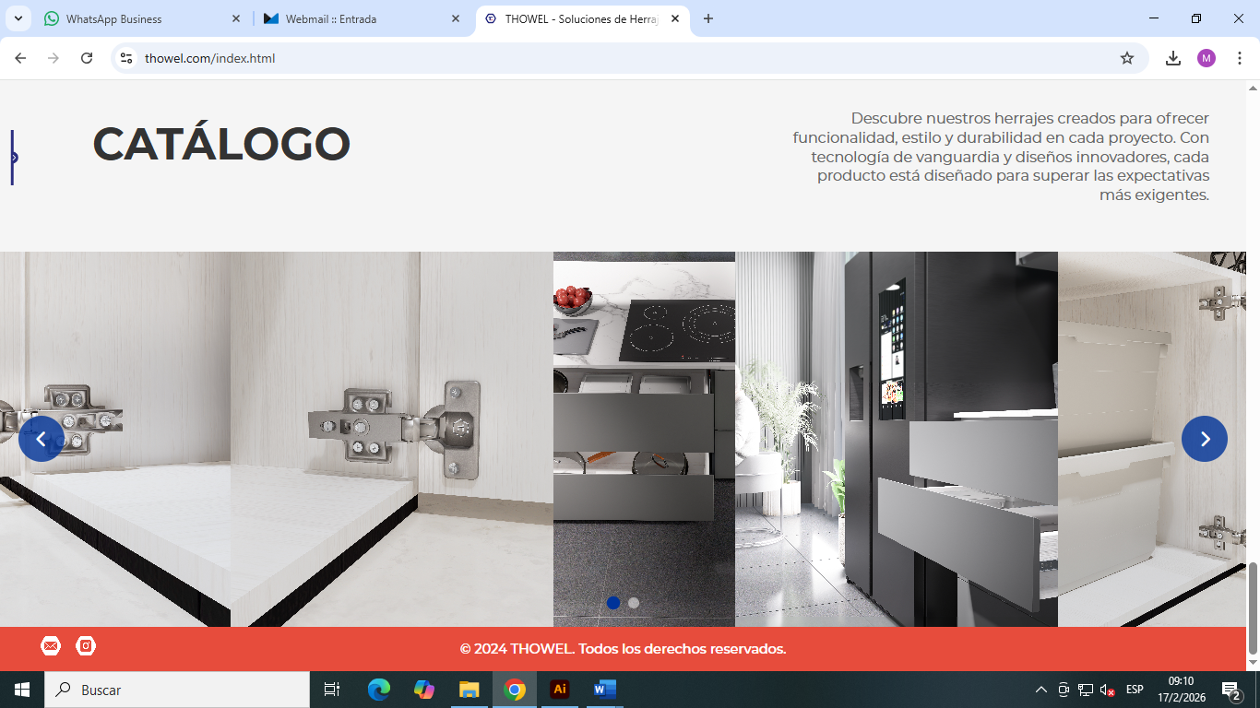

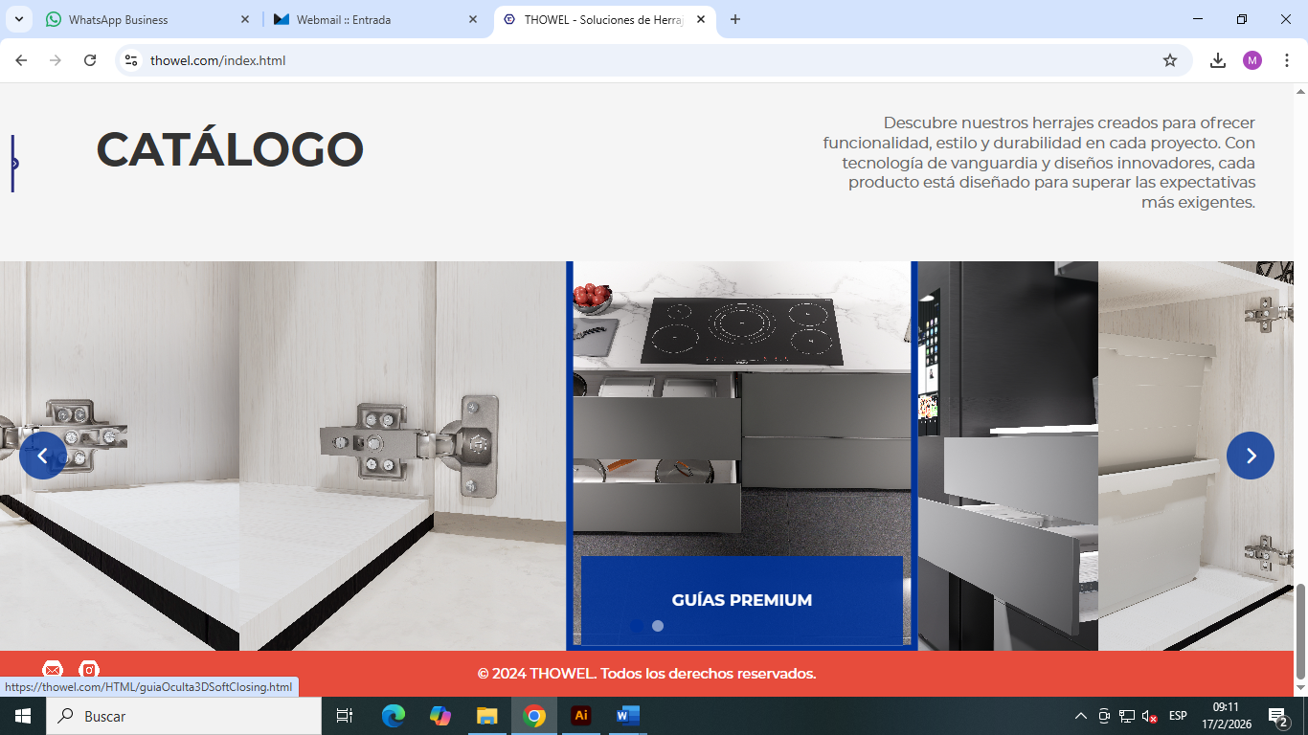
INICIO EN CELU:
- Se uso otra tipografía, no la Montserrat CORREGIR en la sección SOBRE NOSOTROS
- Las letras de la portada están muy grandes BIEN
- La parte de smooth, touch y estándar se pasan solos automáticamente, no cuando bajas con el dedo. BIEN
- Las fotos puestas en vertical no se aprecian y se cortan mucho, probaría haciendo el texto arriba y la foto abajo, que el corte sea horizontal. BIEN
- La parte de calidad el icono quedo chico, no están en proporción BIEN
- NUEVOS ERRORES:
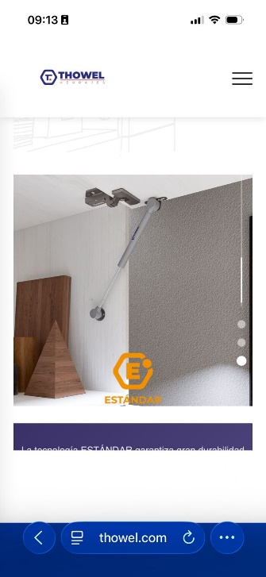
- En incio se cambiaron las fotos a vertical pero se perdió el texto y títulos de touch, estándar, y smooth. Al ultimo de esto y antes de el texto de calidad arranca como un texto pero se corto y el icono de estándar quedo mal.
LO MAS IMPORTANTE ACA ES DARLE UNA ESTETICA LINDA TANTO PARA LA WEB EN EL CELU COMO EN LA COMPUTADORA, LA SECCION DE PRODUCTOS SE VE TODO DESORDENADO, TODO ESTA PUESTO ASI NOMAS, UNA COSA DEBAJO DE OTRA, CON DISTINTOS TAMAÑOS, ALGUNOS TEXTOS CENTRADOS, OTROS JUSTIFICADOS, ICONOS SOPERPUESTOS PORFAVOR CORREGIR Y LOGRAR UNA ESTETICA IGUAL EN CADA PRODCUTO.
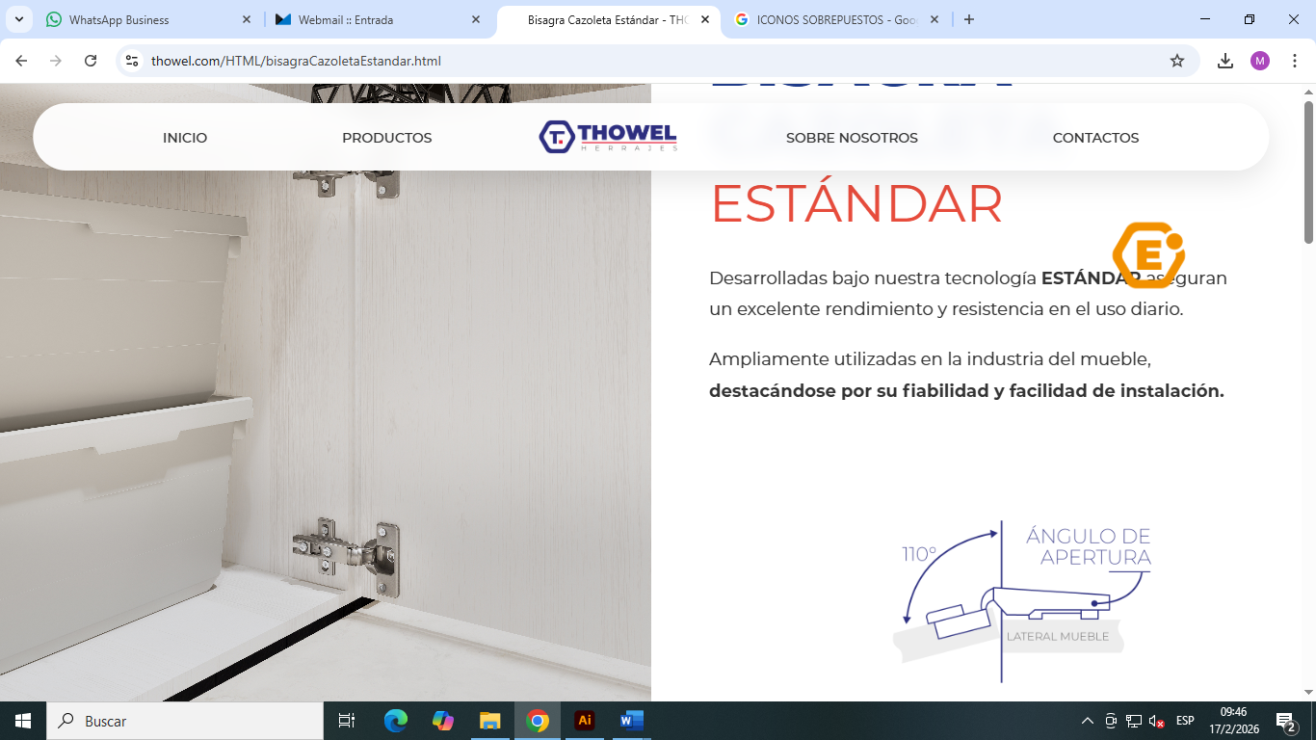
PRODUCTOS EN COMPUTADORA:
- REVISAR TODO
- habíamos dicho que cuando apretas, por ej cajones, ahí te aparecen las opciones de thowelbox, thowelbox cristal. etc. no cuando el mouse queda arriba. eso en todos los productos.
- Todas las secciones están desprolijas, los títulos están muy arriba y se chocan con el rectángulo blanco que dice inicio, productos…etc, algunos hasta se corta la mitad de la palabra. CORREGIR
- En cuanto al icono de smooth, estándar o touch están mal puestos y todos en diferentes lugares, van como la foto que les mande, arriba a la altura de la primera palabra del título. CORREGIR TANTO EN CELU COMO EN COMPU, NO VA EL ICONO DE ACERO, SIEMPRE VA LA TECNOLOGIA.
- Los textos también achicar el interlineado y fijarse que algunos están en azul y otros en gris, pondría todos en gris. También fijarse que estén todos justificados o centrados, no uno centrado y el de abajo justificado. En todas las secciones tienen tamaños distintos, ajustar al mismo tamaño todos (nos gusta mas chico) CORREGIR
- En cuanto al efecto cuando bajas el mouse, esta raro, porque bajo el mouse y ya esta la foto con el texto, dsp desaparece y vuelve a aparecer. La idea es que cuando bajes el mouse aparezca. BIEN
- Thowel box plus no esta terminado, aparecen letras nomas. BIEN
- BISAGRA SOFT CLOSING DICE NOT FOUND
- En guias las fotos están mal y todo mal proporcionado CORREGIR
- En tiradores NO poner el icono de acero como si fuese touch. Ponerlos al lado de las unidades (FALTAN) más abajo. CORREGIR
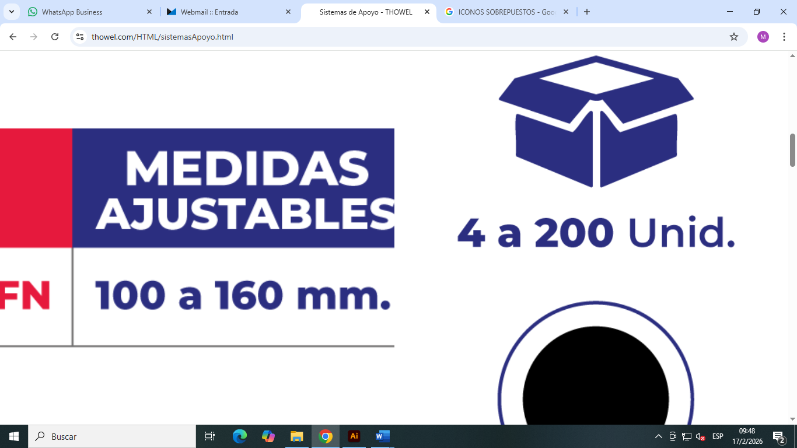
¿????

PRODUCTOS EN CELULAR:
- REVISAR TODO
- Se uso otra tipografía, no la Montserrat CORREGIR
- Muchos espacios en blanco. CORREGIR en todos los productos no solo el de la foto
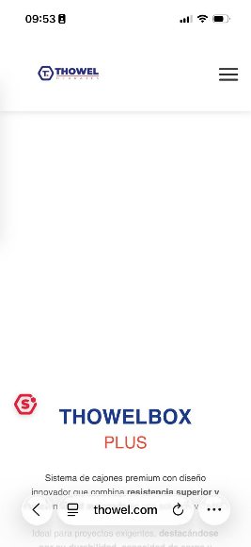

- Los títulos que se vean a lo largo, quedan feos que diga: BISAGRA , abajo SOFT, abajo CLOSING CORREGIR
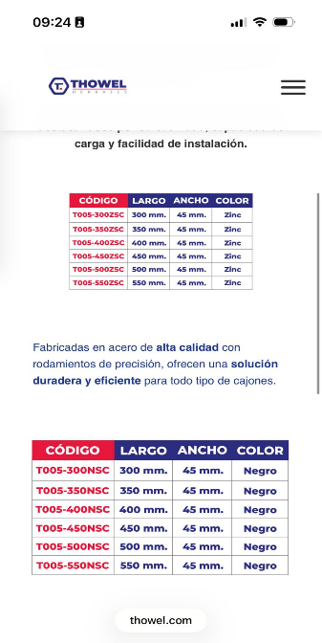
- EN TODOS PROPORCIONAR LOS GRAFICOS, HAY CUADROS EN UN MISMO PRODUCTO QUE ESTAN MAS GRANDES Y MAS CHICOS, QUEDA MUY FEO ASI CORREGIR

SOBRE NOSOTROS EN COMPUTADORA:
- La foto de la portada el azul esta distinto al inicio, como también el texto, el del inicio las letras tienen un fondo distinto (como una sombra) y en la secc de sobre nosotros no, hacerla igual que en el inicio. También achicar la letra, que quede lo mas parecido a la foto que les mande. BIEN
- La flecha en azul apenas entras se ve estirada CORREGIR
- Achicaría tamaño de titulo y textos. BIEN
- USAR EL MISMO GRIS PARA TODAS LAS SECCIONES. (En inicio donde dice catalogo es un gris mas oscuro, en sobre nosotros es mas claro, usar el del logo) CORREGIR
- Tiene efecto solo la parte de acerca de nosotros, misión y visión no tiene nada. La idea acá era que solo tenga una foto al costado, y a medida que bajas se cambian los textos. CORREGIR

SOBRE NOSOTROS EN CELULAR:
- Quedaron muchos espacios en blanco, y solo “acerca de nosotros”, misión y visión lo borraron. CORREGIR
- Se uso otra tipografía, no la Montserrat en titulo acerca de nosotros CORREGIR
- Yo sacaría esa foto en horizontal, y vería de meter algún efecto a medida que aparecen los textos. BIEN

CONTACTOS EN COMPUTADORA Y CELULAR:
- En la portada se ve el mismo problema, la foto esta mas oscura y el texto no tiene ese efecto de sombra atrás como el inicio. BIEN
- La flecha en azul apenas entras se ve estirada CORREGIR
- No repetir contáctanos debajo de vuelta
- CONTÁCTANOS: tiene acento en la á. CORREGIR

